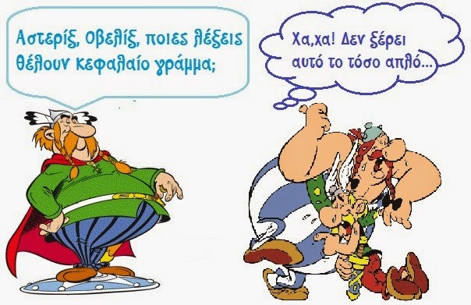

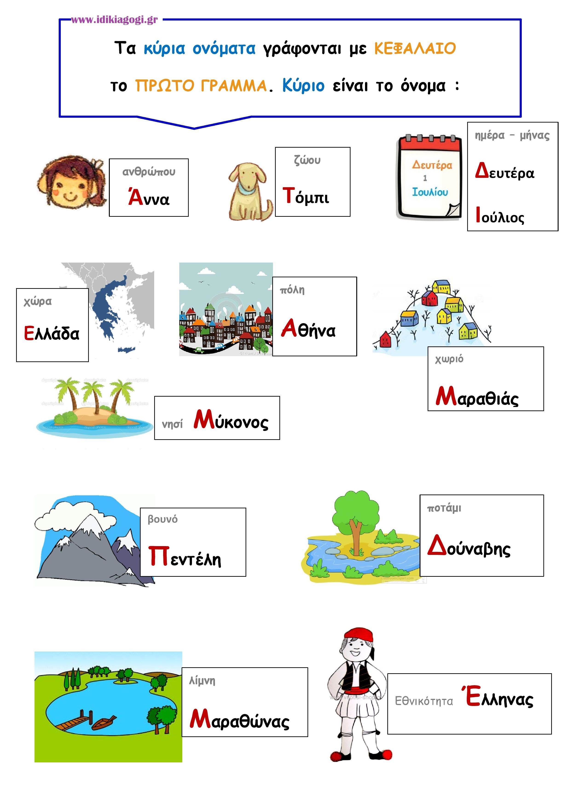

- Να υπογραμμίσεις τα κύρια ονόματα στο παρακάτω κείμενο και να τα
γράψεις ξανά βάζοντας το πρώτο γράμμα κεφαλαίο.(Βοήθεια! Β’ τεύχος Βιβλίο Ελληνικών σελ: 37-38)

Με τον θείο μου τον κώστα ξεκινήσαμε πολύ πρωί από την αραδίππου . Όταν φτάσαμε στη χοιροκοιτία, σταματήσαμε για λίγο στο ξωκλήσι του αγίου κυριάκου. Ο πατέρας μου με τον θείο μου, τον γιώργο, που ήρθε διακοπές από την αμερική πήγαν για καφέ ενώ εγώ με την αδερφή μου, την κατερίνα, για σουβλάκια . Ύστερα από λίγο ξεκινήσαμε. Στο αυτοκίνητο έπαιζε μουσική με στίχους του οδυσσέα ελύτη. Περάσαμε από το ζύγι και κατά τις δέκα φτάσαμε στην πανέμορφη λεμεσό. Επόμενος μας σταθμός θα ήταν οι πλάτρες. Εκεί θα μέναμε για τις διακοπές του πάσχα.

2. Ξαναγράφω το κείμενο γράφοντας κεφάλαιο όπου πρέπει:
Την κυριακή, 6 οκτωβρίου πήγαμε στη λευκωσία. Διασχίσαμε την πλατεία ελευθερίας και περπατώντας στα δρομάκια φτάσαμε στην εκκλησία της παναγίας της φανερωμένης. Επισκεφτήκαμε το μουσείο λεβέντη και καθίσαμε να φάμε στο εστιατόριο «η γουρουνίτσα». Μας άρεσε πολύ το λευκωσιάτικο τοπίο.
___________________________________________________________________________________________________________________________________________________________________________
_________________________________________________________

3. Κάνω έκθλιψη, αφαίρεση και αποκοπή στις παρακάτω φράσεις, όπως στα παραδείγματα:
ΕΚΘΛΙΨΗ ΑΦΑΙΡΕΣΗ ΑΠΟΚΟΠΗ
Τα άστρα τ’ άστρα μου έφερε μου ’φερε φέρε το φερ’ το
Τα άλλα __________ του είπε __________ πάρε το _______
Το άλογο __________ τα έφερε __________ κόψε το ________
Θα ανεβώ __________ πού είσαι __________ δώσε τα _______
Από όλα __________ θα είμαστε__________ πάρε τους _______
Με έφερε __________ να έχουν __________ φέρε τους _______
Και άλλος __________ να έρθω __________ βάλε τα _______
4. Να βάλεις την κατάληξη που πρέπει στα παρακάτω ουσιαστικά και να τα γράψεις στον πληθυντικό (Βοήθεια! Β’ τεύχος Βιβλίο Ελληνικών σελ:44).

Ενικός αριθμός |  | Πληθυντικός αριθμός
ΟΝΟΜΑΣΤΙΚΗ | ΓΕΝΙΚΗ | ΟΝΟΜΑΣΤΙΚΗ | ΓΕΝΙΚΗ
η βροχ…. | της | οι | των
η γιορτ….
η θέσ….
η γέννησ…..
η Μαρί….
η τηλεόρασ…
η αίσθηση

5. Γράφω τις παρακάτω φράσεις στον πληθυντικό αριθμό:
α) η ικανότητα της μαθήτριας | ⇒ | __________________________
β) το καράβι διασχίζει τη θάλασσα | ⇒ | __________________________
γ) η αγγελία της εφημερίδας | ⇒ | __________________________
δ) η δουλειά της γυναίκας | ⇒ | __________________________
ε) Η κερήθρα της μέλισσας.
στ)Το έσοδο της κοινότητας.
ζ) Το μέλος της οικογένειας.
η) Η μέρα της εξέτασης.

6. Να σχηματίσετε υποκοριστικά των παρακάτω ουσιαστικών και επιθέτων με τις καταλήξεις –άκι, -άκος, -ούλα, -ίτσα, -άκης, -ούλης:

κόσμος | κάρτα 
Γιάννης  | λέξη 
πατέρας  | στιγμή 
τσάι  | πρόσωπο 
χοντρός  | βαπόρι 
μπίρα | τραπέζι 
ώρα  | καφές 
Ελένη  | γράμμα 

